哈尔滨信息工程学院毕业设计（论文）开题报告
学院 | 软件学院 | 专业 | 计算机科学与技术
班级 | 计科23j02 | 学生姓名 | 宋新鹏
学号 | 2023020617 | 指导教师 | 于凤海
题目 | 基于 Spring Boot 与 RAG 的自托管智能学业辅助平台的设计与实现
研究背景
随着高校课程资源数字化程度持续提升，课件、实验指导书、复习提纲、项目案例和在线资料已经大量以 PDF、Word、Markdown、图片和网页等形式存在。但在实际教学过程中，这些资料往往分散在多个平台和目录中，学生遇到问题时仍需手动检索、比对和翻阅，教师也要反复回答大量重复性知识问题。因此，如何把已有课程资料转化为可检索、可追溯、可维护的智能知识服务能力，已成为教育信息化建设中的现实需求。
与此同时，大语言模型在自然语言理解、多轮问答和内容生成方面展现出显著优势，但如果仅依赖通用模型参数知识，容易出现课程针对性不足、回答缺少依据以及内容“幻觉”等问题。RAG 通过在生成前加入外部知识检索，将本地课程资料与模型问答链路结合，能够提升回答准确性、可解释性与时效性，这使其非常适合高校课程问答场景。
Study AI 项目正是在这一背景下展开设计。该系统基于 Spring Boot、React、MySQL、Redis、ChromaDB 与 Spring AI 构建，围绕自托管智能学业辅助这一目标，将登录鉴权、知识库管理、流式问答、联网搜索、学习画像与后台配置热更新整合到统一平台中。从代码结构、路由实现和功能模块来看，该项目已经具备较完整的毕业设计研究基础。
研究意义
本课题从实践层面能够帮助课程组将分散的文档资料转化为统一知识服务，减轻教师重复答疑压力，提升学生学习支持的即时性与针对性。相较于只提供普通聊天能力的通用 AI 页面，自托管平台更强调本地知识库接入、权限控制、来源引用、配置维护性以及教学场景适配，这与高校院系和实验室的实际需要更匹配。
从研究与工程实现层面看，本课题能够把 RAG、向量检索、SSE 流式通信、角色权限控制和后台热更新等关键技术放在同一系统中进行系统化分析，为后续同类教育类 AI 系统提供需求分析、模块划分、数据库设计和关键实现路径上的参考。
本系统围绕“课程资料可检索、问答过程可追溯、平台配置可维护”三个目标进行设计。结合当前项目代码、前端路由、接口模块以及已有功能结构梳理结果，系统可划分为六个主要模块、十八个核心子功能，系统总体功能结构图如图1所示。
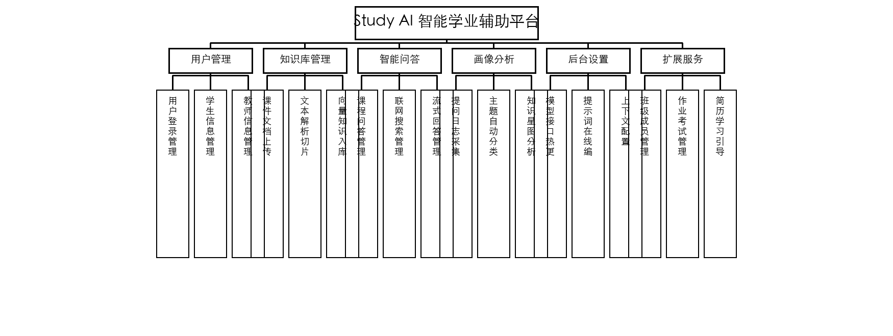
图1 系统总体功能结构图
1. 用户管理模块
该模块负责系统基础身份识别与权限控制。系统通过账号登录注册、Session 鉴权拦截和角色区分机制，保障未登录用户无法访问受保护页面，并根据学生、教师、管理员三类角色分配不同功能入口。与此同时，系统支持根据角色加载不同的 System Prompt，使同一平台在学生辅学与教师备课场景下表现出差异化交互策略。
2. 智能对话模块
该模块是平台核心交互模块，负责处理学生提问、上下文组装、模型调用与结果返回。系统支持 SSE 流式回答、知识库增强问答、联网搜索补充以及历史会话管理，使用户能够在持续学习过程中保留不同主题的问答记录，并提升交互实时性与使用体验。
3. 知识库管理模块
该模块负责把课程资料转化为可计算、可检索的知识单元。教师或管理员可以上传 PDF、DOC、DOCX、TXT、Markdown 等文档，系统完成文本解析、重叠切片、Embedding 向量化和 ChromaDB 存储。当向量检索链路不可用时，系统保留降级检索能力，以提高问答服务连续性。
4. 学习画像模块
该模块围绕学生提问行为进行数据沉淀和可视化表达。系统记录用户提问日志，并结合主题自动分类逻辑，对问题所属知识主题进行归纳，再通过知识星图或层次图方式展示学生在不同主题上的活跃度和薄弱点，从而为个性化学习建议与教师教学反馈提供数据支撑。
5. 管理后台设置模块
该模块用于维护系统运行参数和智能体配置。管理员可以在后台页面中完成知识库批量导入、上下文窗口配置、模型接口热更新、System Prompt 在线编辑等操作。依托 Redis 等组件，相关配置能够在不重启服务的情况下实时生效，从而降低运维成本并提升系统可维护性。
6. 扩展学习服务模块
除核心智能问答外，项目还预留并实现了多类教学辅助能力，包括班级与成员管理、作业发布与批改、考试出题与判卷、错题本、成绩管理、待办打卡、课程笔记、论坛交流以及简历优化与引导式学习等。这些功能说明系统具备从“单一问答平台”继续演进为“综合学习辅助平台”的结构基础与扩展空间。
2026年07月03日——2026年07月12日 完成需求分析、文献整理与开题报告撰写。
2026年07月13日——2026年07月19日 完成开题答辩并根据意见修改研究方案。
2026年07月20日——2026年07月31日 搭建运行环境，梳理前后端架构并完成概要设计。
2026年08月01日——2026年08月14日 完成数据库概念设计、逻辑设计与核心表结构确定。
2026年08月15日——2026年09月05日 实现智能对话、知识库管理、用户鉴权等核心功能。
2026年09月06日——2026年09月20日 完成学习画像、后台设置与扩展学习服务功能联调。
2026年09月21日——2026年10月05日 开展系统测试、性能优化与异常降级处理完善。
2026年10月06日——2026年10月20日 撰写毕业论文初稿并整理图表、流程图和功能说明。
2026年10月21日——2026年11月05日 根据指导意见修改论文与系统，完成中期检查材料。
2026年11月06日——2027年03月31日 持续优化系统细节，补充测试数据与论文最终章节。
2027年04月01日——2027年05月15日 完成论文终稿、查重、AIGC 检测与答辩材料准备。
2027年05月16日——2027年05月30日 完成毕业答辩与归档提交。
1. Gao Y F, Xiong Y, Gao X Y, et al. Retrieval-Augmented Generation for Large Language Models: A Survey[EB/OL]. 2023[2026-07-03]. https://arxiv.org/abs/2312.10997.
2. Sharma C. Retrieval-Augmented Generation: A Comprehensive Survey of Architectures, Enhancements, and Robustness Frontiers[EB/OL]. 2025[2026-07-03]. https://arxiv.org/abs/2506.00054.
3. Spring Team. Reference: Spring Boot[EB/OL]. 2026[2026-07-03]. https://docs.spring.io/spring-boot/reference/index.html.
4. Spring Team. Introduction: Spring AI Reference[EB/OL]. 2026[2026-07-03]. https://docs.spring.io/spring-ai/reference/index.html.
5. Spring Team. Asynchronous Requests: Spring Framework Reference[EB/OL]. 2026[2026-07-03]. https://docs.spring.io/spring-framework/reference/web/webmvc/mvc-ann-async.html.
6. React Team. Quick Start: React Documentation[EB/OL]. 2026[2026-07-03]. https://react.dev/learn.
7. Docker Inc. Docker Compose Documentation[EB/OL]. 2026[2026-07-03]. https://docs.docker.com/compose/.
8. Chroma Team. Introduction: Chroma Docs[EB/OL]. 2026[2026-07-03]. https://docs.trychroma.com/docs/overview/introduction.
9. Heckler M. Spring Boot: Up and Running: Building Cloud Native Java and Kotlin Applications[M]. Sebastopol: O'Reilly Media, 2021.
10. Ullenboom C. Spring Boot 3 and Spring Framework 6[M]. Bonn: Rheinwerk Publishing, 2023.
11. Voievudskyi M. ProConnectX: A Web Application for Freelance Marketplace[D]. Tartu: University of Tartu, 2025.
12. 余植铖, 邓晓磊, 伍梦琴, 等. 单词学习系统的设计与实现[J]. 计算机科学与应用, 2024, 14(12): 2152-2161.
指导教师意见：

所在专业意见： □通过 □不通过

